Struktur Konten Website PJ Trans
1. Beranda (Home)
Isi Template:
- Nama perusahaan & tagline singkat:
PT Portama Jaya Transportasi (PJTrans)
“Rent, Drive, To Explore”
- Deskripsi singkat perusahaan:
PT Portama Jaya Transportasi (PJTrans) merupakan perusahaan yang bergerak di bidang jasa transportasi, menyediakan beragam layanan yang fleksibel dan varian kendaraan yang lengkap untuk memenuhi kebutuhan para pelanggan.
- Visi & Misi singkat
Visi kami adalah menjadi perusahaan transportasi terpercaya yang memberikan layanan terbaik, aman, dan nyaman di seluruh Indonesia.
Misi kami adalah menjadi pilihan utama sebagai perusahaan transportasi yang fleksibel dan profesional, serta armada yang di seluruh kota di Indonesia.
- Keunggulan perusahaan
Kami merupakan perusahaan jasa transportasi yang mengutamakan layanan fleksibel, armada lengkap dan terawat, didukung SDM profesional serta mitra terpercaya untuk memberikan pelayanan yang cepat, responsif, dan sesuai kebutuhan pelanggan.
- Tautan cepat ke halaman penting

- Foto atau slider (kantor, tim, proyek, layanan)

2. Tentang Kami (About Us)
- Sejarah Singkat Perusahaan
Siapa Kami
Selamat Datang di PT Portama Jaya Transportasi
PT Portama Jaya Transportasi didirikan pada tahun 2022 sebagai perusahaan jasa transportasi yang berfokus pada penyediaan layanan kendaraan operasional. Sejak awal, kami memiliki visi untuk menjadi mitra transportasi andalan bagi perusahaan-perusahaan yang membutuhkan armada profesional dan efisien, seiring berjalannya waktu, kami berkembang dengan memberikan layanan yang fleksibel—mulai dari sewa bulanan hingga tahunan dan menyediakan armada yang lengkap serta siap digunakan dengan atau tanpa pengemudi.

Mengapa Memilih PJTrans ?
- Legalitas Terjamin dan Terdaftar : Portama Jaya Transportasi
(PJTrans) adalah Perusahaan
berbadan Hukum yang terdaftar
sebagai sebuah perusahaan
transportasi.
- Ragam Pilihan Kendaraan : Portama Jaya Transportasi
(PJTrans) menyediakan jenis
kendaraan ekonomis hingga
premium yang sesuai dengan
kebutuhan Anda.
- Pelayanan yang Profesional : Portama Jaya Transportasi
(PJTrans) memiliki Tim Staff
dan Pengemudi berpengalaman
yang akan membantu Anda
sesuai kebutuhan.
- Pelayanan yang Fleksibel : Portama Jaya Transportasi
(PJTrans) selalu berkomitmen
dalam peyanan baik dalam kota,
luar kota, dan atau acara
khusus.
- Harga Kompetitif : Portama Jaya Transportasi
(PJTrans) menawarkan tarif
yang bersaing tanpa
mengurangi kualitas pelayanan.

Memberikan informasi lengkap mengenai identitas perusahaan, sejarah, dan nilai-nilai inti.
- Visi & Misi Lengkap
Visi kami adalah menjadi perusahaan yang terpercaya dan selalu menyandang reputasi yang baik melalui pertumbuhan perusahaan, pengembangan produk dan layanan, pengembangan sumber daya manusia, serta tetap menjunjung tinggi nilai-nilai moral.
Misi kami adalah memberdayakan sumber daya perusahaan secara efektif dan efisien untuk menghasilkan solusi terbaik di bidang layanan jasa transportasi sehingga tercapai kepuasan pelanggan yang optimal.
- Nilai-nilai Perusahaan
Pelayanan Pelanggan
Dalam upaya mencapai kepuasan pelanggan yang optimal, kami berkomitmen untuk selalu memberikan pelayanan terbaik.
Kepercayaan
Kami mengedepankan prinsip untuk selalu melayani kebutuhan transportasi anda sesuai dengan permintaan dengan memperioritaskan kenyamanan anda.
Integritas
Kami menerapkan standar etika dan moral tertinggi dengan selalu bersikap jujur dan adil dalam setiap aktivitas.
Kualitas
Dalam mempertahankan mutu produk, layanan dan SDM, kami senantiasa mencari dan mengadopsi teknik terbaru sesuai perkembangan zaman.
Kerjasama Tim
Kami berupaya untuk selalu berkolaborasi dengan para pemangku kepentingan demi menciptakan inovasi produk dan layanan yang berkelanjutan.
Kepemimpinan
Kami senantiasa menerapkan sifat-sifat dasar kepemimpinan dalam setiap aktivitas demi terwujudnya visi dan misi kami.

- Struktur Organisasi
Gilbert Armando : Direktur Utama
Sjahrial Rusli : Direktur Keuangan
Octavianus : Manager Operasional
Bayu Prasetio : Manager Pemasaran
Rudi Setiawan : Komisaris

- Legalitas Perusahaan
Akta Pendirian Perusahaan
Diterbitkan Oleh | : | Notaris Bonifacius Hugo Adananto, S.H., M.Kn.
Nomor | : | 01

Pengesahan Akta Pendirian Perusahaan
Diterbitkan Oleh | : | Kementerian Hukum dan HAM Republik Indonesia
Nomor | : | 072, Tambahan Berita Negara No. 030886

Pengumuman Badan Hukum dalam BNTBN
Diterbitkan Oleh | : | Perum Percetakan Negara Republik Indonesia
Nomor | : | AHU-0061976.AH.01.01 TAHUN 2022

Nomor Pokok Wajib Pajak (NPWP)
Diterbitkan Oleh | : | Kantor Pelayanan Pajak Pratama Jakarta Kebon Jeruk Satu
Nomor | : | 61.020.219.4-035.000

Nomor Induk Berusaha (NIB)
Diterbitkan Oleh | : | Kepala DPMTSP Provinsi DKI Jakarta
Nomor | : | 61.020.219.4-035.000

3. Layanan Kami (Our Services)
Temukan Solusi Transportasi Anda Bersama PJTrans
Layanan sewa kendaraan terpercaya di Jakarta dan sekitarnya untuk berbagai kebutuhan operasional maupun pribadi. Dengan armada yang terawat dan pilihan layanan yang fleksibel, PJTrans siap mendukung perjalanan Anda agar lebih aman, nyaman, dan efisien.Template Layanan:
- Judul Layanan:
Penyewaan Kendaraan Jangka Panjang
- Deskripsi Singkat:
Layanan sewa kendaraan operasional dengan masa sewa mulai dari bulanan hingga tahunan untuk menunjang kegiatan perusahaan. Tersedia berbagai pilihan kendaraan operasional dengan atau tanpa pengemudi yang dapat disesuaikan dengan kebutuhan perusahaan Anda.
- Kelebihan Layanan:
Menawarkan solusi hemat dan efisien bagi perusahaan melalui sistem sewa kendaraan jangka panjang yang fleksibel, dengan pilihan armada lengkap, opsi penggunaan dengan atau tanpa pengemudi, perawatan berkala, asuransi terjamin, serta dukungan tim yang responsif untuk memastikan kelancaran operasional setiap saat.
- Cakupan Area/Cabang:
PJTrans melayani penyewaan kendaraan operasional dengan cakupan area seluruh Indonesia, siap menjangkau berbagai wilayah kota maupun daerah untuk memenuhi kebutuhan transportasi Anda secara luas dan terpercaya.
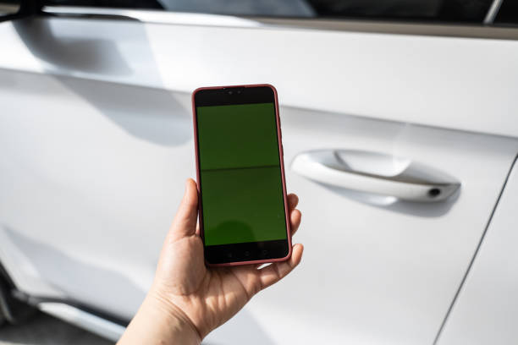

Sewa Mobil Harian

Layanan penyewaan mobil untuk penggunaan harian dengan durasi tertetu seperti 6, 12, atau 24 jam.

Sewa Mobil Bulanan
Penyewaan kendaraan dengan kontrak jangka panjang, biasanya untuk keperluan bisnis atau operasional suatu perusahaan.


Sewa Mobil Lepas Kunci
Penyewaan tanpa sopir, di mana penyewa mengemudikan mobil sendiri dengan syarat tertentu, seperti jaminan dokumen pribadi.


Sewa Mobil Dengan Supir
Layanan rental transportasi yang sudah termasuk dengan supir berpengalaman dan profesional untuk kenyamanan perjalanan Anda.
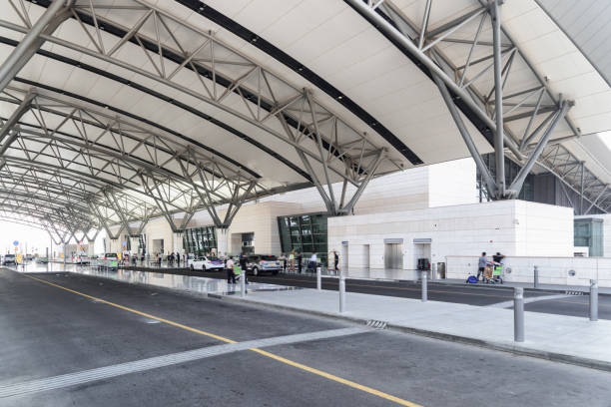
Sewa Mobil Bandara
Layanan khusus untuk transportasi dari atau ke bandara, ideal bagi kegiatan bisnis atau wisatawan.

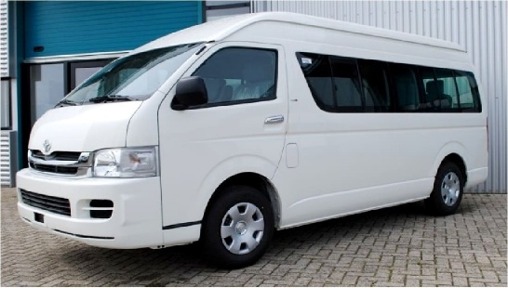

Sewa Mobil Wisata
Penyewaan armada kendaraan yang disesuaikan untuk perjalanan wisata, termasuk mobil keluarga atau minibus untuk rombongan.

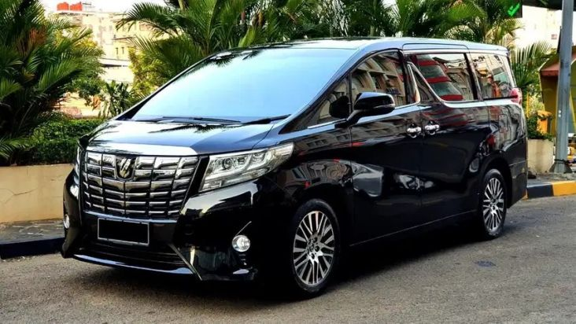

Sewa Mobil Mewah
Penyewaan kendaraan premium atau mewah untuk kebutuhan khusus, seperti acara penting, perjalanan bisnis, atau gaya hidup.

4. Portofolio / Proyek Kami (Our Projects)
Menampilkan dokumentasi proyek yang telah dikerjakan untuk memperlihatkan rekam jejak dan kualitas perusahaan.
Template Proyek:

- Nama Proyek:

- Lokasi:
- Sahid Sudirman Center Lantai 17, Suite B & C, Jl. Jenderal Sudirman
No. 86, Jakarta Pusat 10220.
- Ruko Apartemen Sakura Garden City No. 117, Jalan Bina Marga No. 88
Cipayung, Jakarta Timur 13840
- Jl. Boulevard Grand Depok City No. 7, Kel. Kalimulya, Kec. Cilodong
Depok, Jawa Barat 16413
- Tahun Pelaksanaan

- Deskripsi Singkat

- Foto Dokumentasi



- Klein / Mitra Terkait





5. Armada Kami
Kami menyendiakan berbagai pilihan armada, mulai dari city car yang ukuran ringkas dan lincah untuk area perkotaan, SUV yang tangguh, hingga mobil mewah untuk acara spesial Anda. Semua kendaran dirawat dengan standar terbaik untuk memastikan perjalanan yang aman dan nyamana
- Harga Sewa Rental Armada Kami
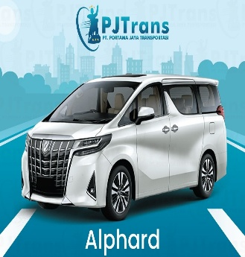

Toyota Alphard
Rp. 3.800.000
Details
Jenis Layanan | Harga Sewa | Keterangan
Sewa 12 Jam Dengan Supir | Rp 2.800.000 | Biaya Tol, Parkir, Exclude BBM, Makan Supir
Sewa Full day Dengan Supir | Rp 3.200.000 | Biaya Tol, Parkir, Exclude BBM, Makan Supir
Sewa Harian Lepas Kunci | Rp 2.500.000 | Minimal sewa 3 hari
Sewa Bulanan Lepas Kunci | Rp 42.000.000 | Minimal sewa 1 Bulan

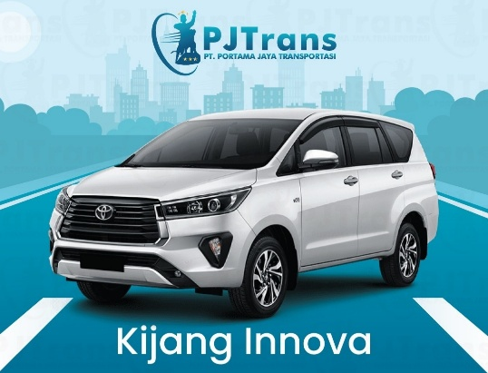

Toyota Innova Zenix
Rp. 800.000
Details
Jenis Layanan | Harga Sewa | Keterangan
Sewa 12 Jam Dengan Supir | Rp 1.100.000 | Biaya Tol, Parkir, Exclude BBM, Makan Supir
Sewa Full day Dengan Supir | Rp 1.500.000 | Biaya Tol, Parkir, Exclude BBM, Makan Supir
Sewa Harian Lepas Kunci | Rp 650.000 | Minimal sewa 3 hari
Sewa Bulanan Lepas Kunci | Rp 14.000.000 | Minimal sewa 1 Bulan

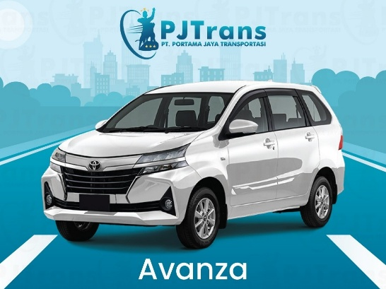

Toyota All New Avanza
Rp. 500.000
Details
Jenis Layanan | Harga Sewa | Keterangan
Sewa 12 Jam Dengan Supir | Rp 700.000 | Biaya Tol, Parkir, Exclude BBM, Makan Supir
Sewa Full day Dengan Supir | Rp 1.000.000 | Biaya Tol, Parkir, Exclude BBM, Makan Supir
Sewa Harian Lepas Kunci | Rp 500.000 | Minimal sewa 3 hari
Sewa Bulanan Lepas Kunci | Rp 7.000.000 | Minimal sewa 1 Bulan



Mitsubishi Pajero
Rp. [*]
Details
Jenis Layanan | Harga Sewa | Keterangan
Sewa 12 Jam Dengan Supir | Rp 1.300.000 | Biaya Tol, Parkir, Exclude BBM, Makan Supir
Sewa Full day Dengan Supir | Rp 1.500.000 | Biaya Tol, Parkir, Exclude BBM, Makan Supir
Sewa Harian Lepas Kunci | Rp 1.300.000 | Minimal sewa 3 hari
Sewa Bulanan Lepas Kunci | Rp 20.500.000 | Minimal sewa 1 Bulan

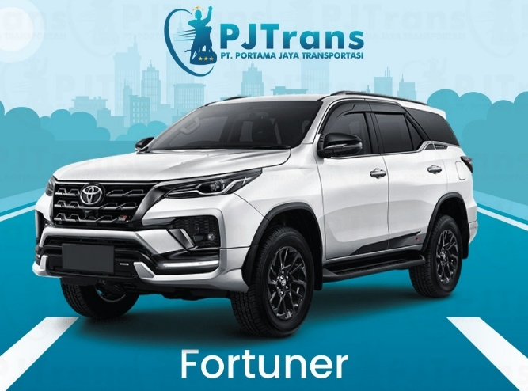

Toyota Fortuner
Rp. [*]
Detail Unit
Jenis Layanan | Harga Sewa | Keterangan
Sewa 12 Jam Dengan Supir | Rp. 1.300.000 | Biaya Tol, Parkir, Exclude BBM, Makan Supir
Sewa Full day Dengan Supir | Rp. 1.500.000 | Biaya Tol, Parkir, Exclude BBM, Makan Supir
Sewa Harian Lepas Kunci | Rp. 1.300.000 | Minimal sewa 3 hari
Sewa Bulanan Lepas Kunci | Rp. 20.500.000 | Minimal sewa 1 Bulan



Toyota Land Cruiser
Rp. [*]
Detail Unit
Jenis Layanan | Harga Sewa | Keterangan
Sewa 12 Jam Dengan Supir | Rp. 1.300.000 | Biaya Tol, Parkir, Exclude BBM, Makan Supir
Sewa Full day Dengan Supir | Rp. 1.500.000 | Biaya Tol, Parkir, Exclude BBM, Makan Supir
Sewa Harian Lepas Kunci | Rp. 1.300.000 | Minimal sewa 3 hari
Sewa Bulanan Lepas Kunci | Rp. 20.500.000 | Minimal sewa 1 Bulan



Toyota Hilux Double Cabin
Rp. [*]
Detail Unit
Jenis Layanan | Harga Sewa | Keterangan
Sewa 12 Jam Dengan Supir | [*] | Biaya Tol, Parkir, Exclude BBM, Makan Supir
Sewa Full day Dengan Supir | [*] | Biaya Tol, Parkir, Exclude BBM, Makan Supir
Sewa Harian Lepas Kunci | [*] | Minimal sewa 3 hari
Sewa Bulanan Lepas Kunci | [*] | Minimal sewa 1 Bulan

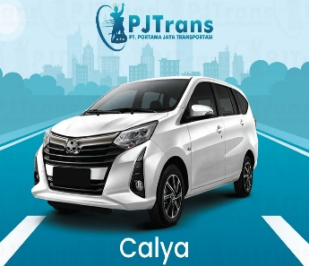

Toyota Calya
Rp. [*]
Detail Unit
Jenis Layanan | Harga Sewa | Keterangan
Sewa 12 Jam Dengan Supir | [*] | Biaya Tol, Parkir, Exclude BBM, Makan Supir
Sewa Full day Dengan Supir | [*] | Biaya Tol, Parkir, Exclude BBM, Makan Supir
Sewa Harian Lepas Kunci | [*] | Minimal sewa 3 hari
Sewa Bulanan Lepas Kunci | [*] | Minimal sewa 1 Bulan

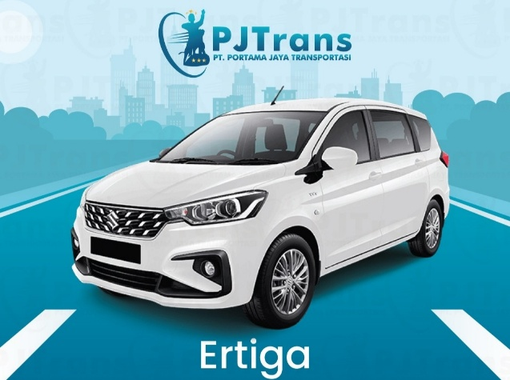

Suzuki All New Ertiga
Rp. [*]
Detail Unit
Jenis Layanan | Harga Sewa | Keterangan
Sewa 12 Jam Dengan Supir | Rp. 550.000 | Biaya Tol, Parkir, Exclude BBM, Makan Supir
Sewa Full day Dengan Supir | Rp. 700.000 | Biaya Tol, Parkir, Exclude BBM, Makan Supir
Sewa Harian Lepas Kunci | Rp. 500.000 | Minimal sewa 3 hari
Sewa Bulanan Lepas Kunci | Rp. 7.500.000 | Minimal sewa 1 Bulan

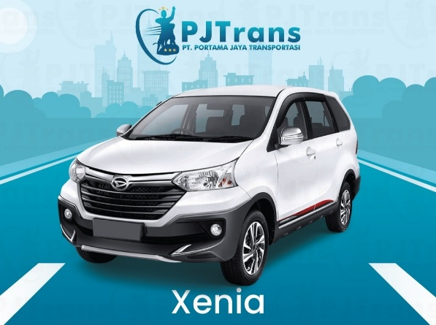

Daihatsu All New Xenia
Rp. [*]
Detail Unit
Jenis Layanan | Harga Sewa | Keterangan
Sewa 12 Jam Dengan Supir | [*] | Biaya Tol, Parkir, Exclude BBM, Makan Supir
Sewa Full day Dengan Supir | [*] | Biaya Tol, Parkir, Exclude BBM, Makan Supir
Sewa Harian Lepas Kunci | [*] | Minimal sewa 3 hari
Sewa Bulanan Lepas Kunci | [*] | Minimal sewa 1 Bulan

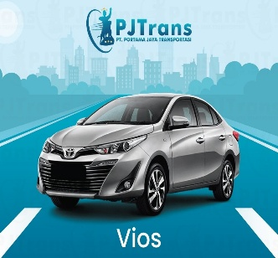

Toyota Vios
Rp. [*]
Detail Unit
Jenis Layanan | Harga Sewa | Keterangan
Sewa 12 Jam Dengan Supir | [*] | Biaya Tol, Parkir, Exclude BBM, Makan Supir
Sewa Full day Dengan Supir | [*] | Biaya Tol, Parkir, Exclude BBM, Makan Supir
Sewa Harian Lepas Kunci | [*] | Minimal sewa 3 hari
Sewa Bulanan Lepas Kunci | [*] | Minimal sewa 1 Bulan



BMW 5 Series
Rp. [*]
Detail Unit
Jenis Layanan | Harga Sewa | Keterangan
Sewa 12 Jam Dengan Supir | [*] | Biaya Tol, Parkir, Exclude BBM, Makan Supir
Sewa Full day Dengan Supir | [*] | Biaya Tol, Parkir, Exclude BBM, Makan Supir
Sewa Harian Lepas Kunci | [*] | Minimal sewa 3 hari
Sewa Bulanan Lepas Kunci | [*] | Minimal sewa 1 Bulan

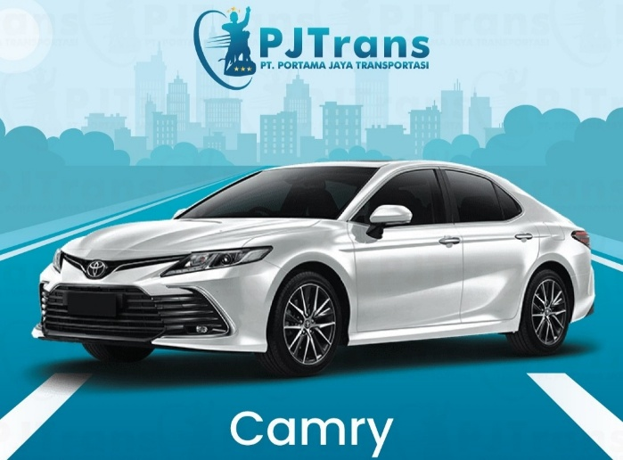

Toyota Camry
Rp. [*]
Detail Unit
Jenis Layanan | Harga Sewa | Keterangan
Sewa 12 Jam Dengan Supir | [*] | Biaya Tol, Parkir, Exclude BBM, Makan Supir
Sewa Full day Dengan Supir | [*] | Biaya Tol, Parkir, Exclude BBM, Makan Supir
Sewa Harian Lepas Kunci | [*] | Minimal sewa 3 hari
Sewa Bulanan Lepas Kunci | [*] | Minimal sewa 1 Bulan



Mercedes C300
Rp. [*]
Detail Unit
Jenis Layanan | Harga Sewa | Keterangan
Sewa 12 Jam Dengan Supir | [*] | Biaya Tol, Parkir, Exclude BBM, Makan Supir
Sewa Full day Dengan Supir | [*] | Biaya Tol, Parkir, Exclude BBM, Makan Supir
Sewa Harian Lepas Kunci | [*] | Minimal sewa 3 hari
Sewa Bulanan Lepas Kunci | [*] | Minimal sewa 1 Bulan

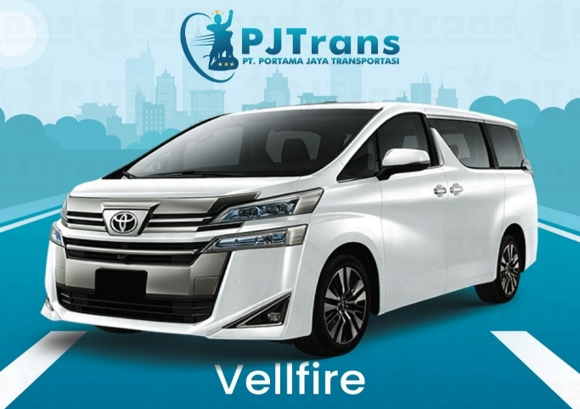

Toyota Vellfire
Rp. [*]
Detail unit
Jenis Layanan | Harga Sewa | Keterangan
Sewa 12 Jam Dengan Supir | [*] | Biaya Tol, Parkir, Exclude BBM, Makan Supir
Sewa Full day Dengan Supir | [*] | Biaya Tol, Parkir, Exclude BBM, Makan Supir
Sewa Harian Lepas Kunci | [*] | Minimal sewa 3 hari
Sewa Bulanan Lepas Kunci | [*] | Minimal sewa 1 Bulan



Isuzu ELF
Rp. [*]
Detail Unit
Jenis Layanan | Harga Sewa | Keterangan
Sewa 12 Jam Dengan Supir | [*] | Biaya Tol, Parkir, Exclude BBM, Makan Supir
Sewa Full day Dengan Supir | [*] | Biaya Tol, Parkir, Exclude BBM, Makan Supir
Sewa Harian Lepas Kunci | [*] | Minimal sewa 3 hari
Sewa Bulanan Lepas Kunci | [*] | Minimal sewa 1 Bulan

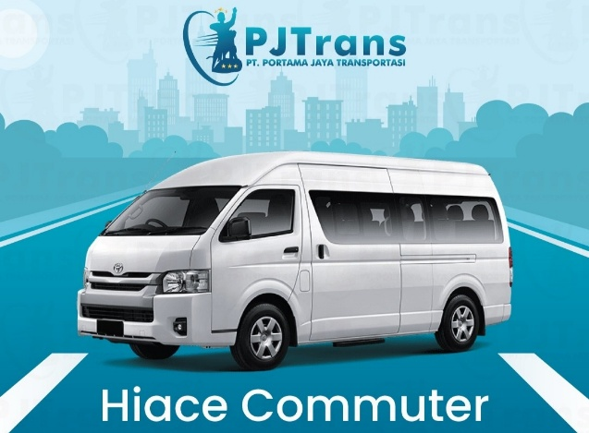

Toyota Hiace Commuter
Rp. [*]
Detail Unit
Jenis Layanan | Harga Sewa | Keterangan
Sewa 12 Jam Dengan Supir | [*] | Biaya Tol, Parkir, Exclude BBM, Makan Supir
Sewa Full day Dengan Supir | [*] | Biaya Tol, Parkir, Exclude BBM, Makan Supir
Sewa Harian Lepas Kunci | [*] | Minimal sewa 3 hari
Sewa Bulanan Lepas Kunci | [*] | Minimal sewa 1 Bulan



Toyota Hiace Premio
Rp. [*]
Detail Unit
Jenis Layanan | Harga Sewa | Keterangan
Sewa 12 Jam Dengan Supir | [*] | Biaya Tol, Parkir, Exclude BBM, Makan Supir
Sewa Full day Dengan Supir | [*] | Biaya Tol, Parkir, Exclude BBM, Makan Supir
Sewa Harian Lepas Kunci | [*] | Minimal sewa 3 hari
Sewa Bulanan Lepas Kunci | [*] | Minimal sewa 1 Bulan

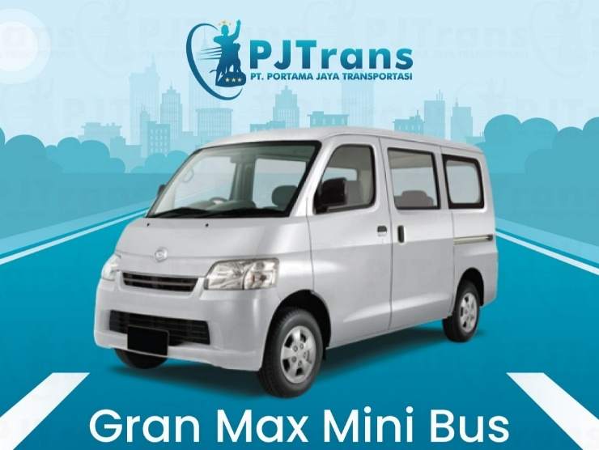

Daihatsu Gran Max Mini Bus
Rp. [*]
Detail Unit
Jenis Layanan | Harga Sewa | Keterangan
Sewa 12 Jam Dengan Supir | [*] | Biaya Tol, Parkir, Exclude BBM, Makan Supir
Sewa Full day Dengan Supir | [*] | Biaya Tol, Parkir, Exclude BBM, Makan Supir
Sewa Harian Lepas Kunci | [*] | Minimal sewa 3 hari
Sewa Bulanan Lepas Kunci | [*] | Minimal sewa 1 Bulan



Daihatsu Gran Max Blindvan
Rp. [*]
Detail Unit
Jenis Layanan | Harga Sewa | Keterangan
Sewa 12 Jam Dengan Supir | [*] | Biaya Tol, Parkir, Exclude BBM, Makan Supir
Sewa Full day Dengan Supir | [*] | Biaya Tol, Parkir, Exclude BBM, Makan Supir
Sewa Harian Lepas Kunci | [*] | Minimal sewa 3 hari
Sewa Bulanan Lepas Kunci | [*] | Minimal sewa 1 Bulan

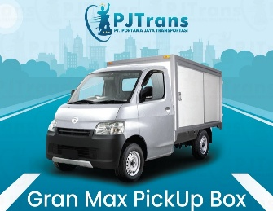

Grand Max PickUp Box
Rp. [*]
Detail Unit
Jenis Layanan | Harga Sewa | Keterangan
Sewa 12 Jam Dengan Supir | [*] | Biaya Tol, Parkir, Exclude BBM, Makan Supir
Sewa Full day Dengan Supir | [*] | Biaya Tol, Parkir, Exclude BBM, Makan Supir
Sewa Harian Lepas Kunci | [*] | Minimal sewa 3 hari
Sewa Bulanan Lepas Kunci | [*] | Minimal sewa 1 Bulan

- Fasilitas
- Unit kendaraan;
- Pengemudi/Dirver;
- Biaya Tol;
- Biaya Parkir.
- Syarat & Ketentuan
- Pelanggan dapat melakukan order armada kendaraan maksimal H-1 hari (satu hari sebelumnya)
- PT Portama Jaya Transportasi akan menjalankan orderan selama 12 jam, apabila terhitung lebih akan dihitung overtime dan biaya overtime dihitung sebesar 10% per jam.
- Apabila ada pembatalan orderan armada pada Hari-H akan dikenakan pinalti sebesar 50% dari harga yang telah disepakati.
- Apabila jasa order keluar dari wilayah yang telah disepakati, maka harga disesuaikan oleh PT Portama Jaya Transportasi.
- 1 hari sewa dihitung dari jam 00:00 sampai dengan jam 23:59 di hari yang sama (bukan dihitung 24 jam dari order)
- Pemakaian 1 hari di weekend ada tambahan baiaya Rp. [*]
- Libur nasional minimal sewa tentatif

5. Kontak Kami
Hubungi kami
Layanan Sewa Rental Mobil

Send A Message
Name

Email

Message

-Nomor Telepon / WhatsApp
0813-2919-5095
-Alamat Email
Portamajaya.transportasi@gmail.com
-Alamat Lengkap Kantor Pusat
Ruko Apartemen Sakura Garden City No. 117, Jalan Bina Marga No. 88, Cipayung, Jakarta Timur
-Google Maps (Embed)

- About Us
PJTrans menyediakan layanan rental mobil murah di seluruh kota Indonesia

- Area Layanan
- Rental Mobil Jakarta
- Rental Mobil Depok
- Rental Mobil Bandung
- Rental Mobil Sukabumi
- Rental Mobil Tasikmalaya
- Rental Mobil Banjar
- Rental Mobil Sukabumi
- Rental Mobil Cimahi
- Rental Mobil Bogor
- Rental Mobil Cirebon
- Rental Mobil Bekasi
- Rental Mobil Tangerang
- Rental Mobil Tangerang Selatan
- Rental Mobil Cilegon
- Rental Mobil Serang
- Rental Mobil Semarang
- Rental Mobil Salatiga
- Rental Mobil Surakarta
- Rental Mobil Tegal
- Rental Mobil Pekalongan
- Rental Mobil Magelang
- Rental Mobil Yogyakarta
- Rental Mobil Surabaya
- Rental Mobil Mojokerto
- Rental Mobil Malang
- Rental Mobil Madiun
- Rental Mobil Kediri
- Rental Mobil Batu
- Rental Mobil Blitar
- Rental Mobil Pasuruan
- Rental Mobil Probolinggo
- Rental Mobil Denpasar
- Rental Mobil Bima
- Rental Mobil Mataram
- Rental Mobil Kupang
- Rental Mobil Banda Aceh
- Rental Mobil Langsa
- Rental Mobil Lhokseumawe
- Rental Mobil Sabang
- Rental Mobil Subulussalam
- Rental Mobil Batam
- Rental Mobil Tanjungpinang
- Rental Mobil Binjai
- Rental Mobil Gunugsitoli
- Rental Mobil Padangsidimpuan
- Rental Mobil Pematangsiantar
- Rental Mobil Sibolga
- Rental Mobil Tanjungbalai
- Rental Mobil Tebing Tinggi
- Rental Mobil Bukittinggi
- Rental Mobil Padang
- Rental Mobil Padang Panjang
- Rental Mobil Pariaman
- Rental Mobil Payukumbuh
- Rental Mobil Sawahlunto
- Rental Mobil Solok
- Rental Mobil Lubuk Linggau
- Rental Mobil Pagar Alam
- Rental Mobil Palembang
- Rental Mobil Prabumulih
- Rental Mobil Jambi
- Rental Mobil Sungai Penuh
- Rental Mobil Bengkulu
- Rental Mobil Bangka Belitung
- Rental Mobil Bandar Lampung
- Rental Mobil Metro
- Rental Mobil Dumai
- Rental Mobil Pekanbaru
- Rental Mobil Pontianak
- Rental Mobil Singkawang
- Rental Mobil Banjarbaru
- Rental Mobil Banjarmasin
- Rental Mobil Palanga Raya
- Rental Mobil Balikpapan
- Rental Mobil Bontang
- Rental Mobil Samarinda
- Rental Mobil Nusantara
- Rental Mobil Tarakan
- Rental Mobil Makassar
- Rental Mobil Palopo
- Rental Mobil Parepare
- Rental Mobil Palu
- Rental Mobil Baubau
- Rental Mobil Kendari
- Rental Mobil Bitung
- Rental Mobil Kotamobagu
- Rental Mobil Manado
- Rental Mobil Tomohon
- Rental Mobil Ternate
- Rental Mobil Tidore Kepulauan
- Rental Mobil Ambon
- Rental Mobil Tual
- Rental Mobil Gorontalo
- Rental Mobil Sorong
- Rental Mobil Jayapura

- CONTACT US
📞 | Telephone | : | 0813-2919-5095
📧 | Email | : | Portamajaya.transportasi@gmail.com
🏢 | Alamat | : | Apartemen Sakura Garden City No. 117, Jalan Bina Marga No. 88, Cipayung, Jakarta Timur

